Porter’s Five Forces Model

Porters five forces er en modell som kan brukes til å formulere en mer bevisst strategisk posisjonering i forhold til konkurrentene i en bransje.

Porter´s modell tar utgangspunkt i fem krefter som påvirker konkurransesituasjonen i en bransje.
Disse kreftene er :
- Trusselen fra alternative produkter
- Trusselen fra nye aktører
- Økt konkurranse fra eksiterende konkurrenter
- Leverandørenes forhandlingsmakt
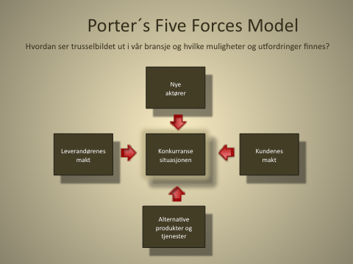
- Kundenes forhandlingsmakt

1. Trusselen fra alternative produkter
Trusselen oppstår avhengig av hvor lett det er for kundene å velge konkurrentenes produkter og tjenester. Trusselen er høy når:
- mange substituerbare produkter eller tjenester er tilgjengelig.
- kundene lett kan finne produkter eller tjenester til samme eller lavere pris
- konkurrentenes kvalitet er bedre
- produktene kan leveres av konkurrenter med høy inntjening og mulighet til å operere med et lavere prisnivå

Bevisstheten om hvor bransjen og egen virksomhet befinner seg i dette landskapet vil kunne bidra til utvikling av mer spesifikke produkt-, service og prisstrategier.
2. Trusselen fra nye aktører
Hvor omfattende trusselen fra nye aktører er avhenger av hvor lett det er å etablere seg i en bransje. Trusselen fra nye aktører er høy når:
- etableringen ikke er kapitalkrevende
- stordriftsfordeler ikke er utnyttet
- kundene lett kan bytte leverandør
- teknologiske løsninger er lett tilgjengelige
- graden av differensiering er lav
En bransje som er utsatt for hyppige nyetableringer kan være strategisk krevende. Faren for overetablering og lav inntjening er stor. Omstillinger og strukturelle tilpasninger i bransjen kan bli en konsekvens. De strategiske valgene kan derfor være utfordrende. Strategiske muligheter finnes innen restrukturering, utnyttelse av stordriftsfordeler og differensiering.
3. Bransjens konkurranse intensitet
Bransjens konkurranse intensitet bestemmes av antall konkurrenter, hvor dyktige de er og hvor intensiv konkurranse situasjonen er. Konkurranse intensiteten er høy når:
- det er flere små og likverdige konkurrenter . (Situasjonen
er omvendt når det er en dominerende markedsleder).
- det er enkelt for kundene å bytte leverandør
- bransjen vokser
- exit barrierene er høye og konkurrenten blir og fortsetter
konkurransen.
- de faste kostnader er høye. En situasjon hvor prisreduksjoner må kompenseres med vesentlig høyere volumer

En bransje med høy konkurranseintensitet preges av aggressiv annonsering, pris- og tilbudskrig. Dette fører igjen til reduserte marginer og økt kostnadsnivå. De strategiske valgene, som ofte er relatert til pris og kvalitet, kan være vanskelige og gjennomføre dersom inntjeningen stadig synker.

4. Leverandørenes forhandlingsmakt
Leverandørens forhandlingsmakt kan være en trussel dersom leverandøren har stor innflytelse på priser og betingelser i bransjen.
Leverandørene er sterkest når:
- leverandørene er konsentrert og godt organisert
- muligheten for alternative produkter eller løsninger er begrenset
- leverandørens produkter er best eller unike
- kostnadene ved å skifte leverandør er høye
- du ikke er en viktig kunde for leverandøren

Dersom leverandørene dominerer bransjen kan dette innebære vesentlige begrensninger. Et strategisk valg kan vare å skape en vinn-vinn relasjon hvor begge har fordeler av samarbeidet.
6. Kjøpers forhandlingsmakt
Kjøpers forhandlingsmakt relateres til kjøpers mulighet til å påvirke priser og betingelser. Kjøper har stor forhandlingsmakt når:
- få kjøpere har tilgang til mange leverandører
- kjøper handler i store volumer
- produktene eller tjenesten ikke er differensierte
- kjøpers kostnader ved å bytte leverandør er lave
- kjøpere er pris sensitive
- trussel om integrasjon er troverdig

En mulig strategisk løsning kan være å utrede differensieringsstrategier som gjør produkter og tjenester mer unike for kundene.
De fleste bransjer vil i større eller mindre grad oppleve at de fem kreftene virker samtidig. I enkelte bransjer vil noen av elementene være mer dominerende enn i andre bransjer og på den måten prege bransjens konkurransesituasjon. Porters five forces kan brukes som et utgangspunkt for å lage en kvalitativ evaluering av en virksomhets strategiske posisjon. God kunnskap om en bransjes utvikling, utfordringer og muligheter er i seg selv et konkurransefortrinn. En kunnskap som systematisk kan utvikles og danne grunnlag for unike strategier som kan gi et forsprang i forhold til konkurrentene.

Michael Porters five forces modell gir nyttig input og tilleggsinformasjon til SWOT analyser, scenario utvikling og utvikling av mer realistiske ambisjoner.

www.bedriftsradgivning.org

